Střední průmyslová škola elektrotechnická  
a Vyšší odborná škola Pardubice

**STŘEDNÍ PRŮMYSLOVÁ ŠKOLA ELEKTROTECHNICKÁ**

**MATURITNÍ PRÁCE – WEBOVÉ STRÁNKY**

**CINEMA TOWN**

březen 2024 Jan Rožek, 4. D

*„Prohlašuji, že jsem maturitní práci vypracoval(a) samostatně a použil(a) jsem literárních pramenů, informací a obrázků, které cituji a uvádím v seznamu použité literatury a zdrojů informací a v seznamu použitých obrázků a neporušil jsem autorská práva.*

*Souhlasím s umístěním kompletní maturitní práce nebo její části na školní internetové stránky a s použitím jejích ukázek pro výuku.“*

*V Pardubicích dne ........................... ................................................*

*podpis*

**Střední průmyslová škola elektrotechnická a Vyšší odborná škola**

**Pardubice**

**MATURITNÍ ZKOUŠKA – PROFILOVÁ ČÁST – MATURITNÍ PROJEKT**

**zadání maturitní práce**

Obor: 18-20-M/01 Informační technologie

Školní rok: 2023/2024

Třída: 4.D

**Jméno a příjmení žáka:** Jan Rožek

**Téma maturitní práce:** Systém na rezervaci sedadel v kině

Vedoucí maturitní práce: Mgr. Čestmír Bárta

Pracoviště vedoucího: SPŠE a VOŠ Pardubice, Karla IV. 13

**Zadání:**

Vytvořte systém na rezervaci sedadel v kině. V aplikaci si bude moci uživatel prohlídnout nabídku filmů, které budou promítány v nejbližší době (do 14 dní). Registrovaný uživatel si bude moci rezervovat místo na promítání určitého filmu, zobrazit si rezervace a případně je zrušit (pokud to ještě půjde). Dále se bude moci uživatel přihlásit k odběru novinek (nově přidaných filmů).

Maturitní práce bude tvořena praktickou částí podle zadání a písemnou prací. Praktická část bude uložena a zpřístupněna na školním serveru.

**Součástí praktické části budou:**

* responzivní a validní webové stránky umístěné na přidělené adrese na školním serveru včetně ukázkových dat uložených v databázi,
* veškerá administrace databáze proveditelná ve webových stránkách projektu, která bude obsahovat vkládání, editaci i mazání údajů prostřednictvím uživatelských formulářů a bude zahrnovat nahrávání a mazání obrázků či jiných souborů,

**Součástí písemné práce bude:**

* jméno a příjmení žáka, třída a název práce,
* prohlášení o autorských právech, použitých zdrojích a souhlas s umístěním ukázky webu na školní internetové stránky a souhlas s použitím ukázek pro výuku,
* analýza tématu práce,
* návrh projektu, popis oprávnění přístupu uživatelů, popis použité databáze,
* grafický návrh designu, popis způsobu řešení responzivity webu,
* popis funkcí webových stránek,
* zhodnocení splnění zadání,
* seznam použitých technologií s popisem méně známých technologií, licence k použitému software, skriptům a knihovnám,
* adresa webových stránek umístěných na školním serveru, seznam přístupových údajů registrovaného uživatele a administrátora webu,
* seznam použité literatury, zdrojů informací a zdrojů obrázků použitých na webu,
* seznam obrázků použitých v písemné práci,
* přílohy – E-R diagram databáze, Use Case diagram administrace, screenshoty vytvořených webových stránek.
* pevně vložené a podepsané CD nebo DVD obsahující kopii adresáře webových stránek ze školního serveru, vyexportovanou databázi ve formátu SQL, v případě potřeby popis specifických požadavků na konfiguraci serveru a písemnou práci v elektronické podobě ve formátu PDF a ve formátu DOCX nebo ODT.

**Způsob zpracování písemné práce**

Zpracování písemné práce bude odpovídat požadavkům dle souboru *Maturitni prace – Formalni stranka dokumentace.pdf* dostupným na www.spse.cz. Dodržení stanovených pravidel bude jedním z kritérií hodnocení písemné práce.

**Pokyny k obsahu a rozsahu písemné práce**

Písemná práce bude obsahovat minimálně 15 stránek vlastního textu (počítáno bez vložených obrázků a ukázek kódu), obrázky větší, než ½ stránky budou uvedeny v příloze. Do tohoto počtu se nezapočítávají úvodní listy, zadání, obsah, seznamy přístupových údajů, technologií, obrázků, literatury a přílohy.

**Kritéria hodnocení maturitní práce**

Hlavní kritéria

* splnění zadání – práce splňující zadání na méně než 60 % bude hodnocena známkou nedostatečně,
* míra vlastního podílu na řešení,
* náročnost a rozsah práce,
* dodržení stanovených pravidel pro zpracování písemné práce.

Vlastní maturitní práce tvoří jednu část třetí profilové zkoušky; druhou částí je její obhajoba.

Hodnocení maturitní práce:

* vedoucí maturitní práce a oponent hodnotí maturitní práci podle stanovených kritérií hodnocení známkou výborně až nedostatečně.

**Požadavek na počet vyhotovení maturitní práce**

Maturitní práci odevzdáte ve stanoveném termínu vedoucímu maturitní práce, a to ve dvou vyhotoveních. Praktickou část ponecháte na školním serveru beze změny.

Termín odevzdání maturitní práce: 5. 4. 2024

Vedoucí maturitní práce:

Dne: Mgr. Petr Mikuláš, ředitel školy

*Anotace*

*Webová aplikace pro rezervování sedadel na promítání filmů. Bude umožňovat správu kin, filmů, promítání, žánrů filmů a možnost úpravy oprávnění u některých rolí. Přihlašování a registrace, bude řešena dvoufázovým ověřením za pomoci emailů.*

*Klíčová slova: rezervování sedadel, dvoufázové ověřování*

*Annotation*

*Web application for movie screening seat reservation. It will allow management of theaters, movies, screenings, movie genres and the ability to edit permissions for some roles. Login and registration will be handled by two-phase verification using emails.*

*Keywords: seat reservation, two-phase verification*

**Obsah**

Úvod 9

1 Analýza obdobných webových stránek 10

1.1 Zapište název prvního webu 10

1.1.1 Kladné stránky 10

1.1.2 Záporné stránky 10

2 Návrh projektu 11

2.1 Cílové skupiny 11

2.2 Administrace webu 11

2.3 Databáze 11

2.4 Design a responzivita 11

3 Popis projektu 12

3.1 Frontend 12

3.2 Backend 12

Závěr 13

Seznam přístupových údajů 14

Seznam použité literatury a zdrojů obrázků 15

Seznam obrázků 16

Přílohy 17

# Úvod

Jako maturitní projekt jsem se rozhodl vytvořit zjednodušenou aplikaci pro rezervování sedadel na promítání filmů, která umožní kompletní správu kin včetně sálů, filmů a jejich promítání. Také bude umět posílat uživatelům, kteří jsou přihlášeni, k odběru novinky (nově přidané filmy).

Tato aplikace by neměla sloužit sama o sobě k zisku peněz. Byla by doplňkem k existujícímu podnikání ve filmovém průmyslu. Poskytla by jednoduše dosažitelné informace pro zákazníky stejně jako umožnila jednoduchou správu zaměstnancům za to zodpovědným.

Ke konci studia na střední škole jsem chtěl zhotovit nějakou webovou aplikaci, za kterou by se nemusela (s přivřenýma očima a s přihlédnutím, že na tom budu pracovat sám) stydět žádná větší firma jak po vzhledové, tak po funkční stránce.

Pro tento konkrétní projekt jsem se rozhodl, protože mi jsou filmy celkem blízké, protože jsem si nedokázal vybrat zaměření internetového obchodu, který se stal pro maturitní práce standardem.

Aplikace bude rozdělena do tří serverů, Node.js s pomocí knihovny React pro frontend, Spring Boot pro backend a MongoDB jako databáze zajistí uchovávání dat. Pro toto řešení jsem se rozhodl, protože bych se chtěl zdokonalit ve výše uvedených technologiích a to, protože v nich vidím největší budoucnost.

# Analýza obdobných webových stránek

Analýzu je důležité provádět při každém vývoji nové aplikace zejména proto, abychom zjistili, jakou můžeme nabídnout konkurenční výhodu, čemu se vyhnout, anebo co je dobré z ostatních projektů převzít, případně vylepšit.

## CineStar

Adresa: [cinestar.cz](https://www.cinestar.cz)

Obrázek : CineStar (zdroj: vlastní)

CineStar je síť multikin s největší hustotou pokrytí v republice. Účelem webové stránky je informovat širokou veřejnost o programu kin (případně i jejich poloze) a samozřejmě umožňuje rezervaci míst na určitá promítání filmů. Po prvním vstoupení na stránku se ukáže mapa republiky s možností vybrat kino jehož program uživatele zajímá. Stránka s detaily kin se pak liší jen nejspodnější částí, kde se nachází program kina s jeho adresou a kontaktem. Toto řešení mi nepřijde nejlepší, protože uživatele, byť jen poprvé, zdržuje od vybrání filmu. Dále bych ocenil možnost v detailu filmu mít možnost provést rezervaci.

### Kladné stránky

* Přehledný program
* V programu jsou náhledy na filmy
* Filmy je možné filtrovat pomoví kategorií

### Záporné stránky

* Složitější cesta k programu
* V detailu filmu není možné provést rezervaci
* Je možné si prohlédnout filmy promítané jen ve vybraném kině

## Cinema City

Adresa: [cinemacity.cz](https://www.cinemacity.cz)

Obrázek : Cinema City (zdroj: vlastní)

Cinema City je nadnárodní síť multikin s kořeny v Izraeli. Účel webové stránky se stejný jako u CineStar, a to informovat a rezervovat. Na úvodní stránce je možnost si prohlédnout nabídku filmů. Z počátku všechny filmy v různých kategoriích (promítáme, budeme promítat, speciální projekce a rodinné filmy), nebo při výběru kina už konkrétní program na určitý den (s výjimkou projekcí naplánovaných na dlouho dopředu). U každého filmu je jeho náhled (při kliku na něj se přehraje trailer na film) a nejpodstatnější informace o filmu. Posledním zobrazením filmů je „Podle filmu“ kde se po vybrání konkrétního filmu zobrazí všechna promítání tohoto filmu ve vybraný den.

### Kladné stránky

* Trailery na filmy
* Je možné rezervovat promítání z detailu filmy
* Možnost prohlédnout si celou nabídku filmů

### Záporné stránky

* Po vybrání kina se není možné vrátit do stavu nevybraného kina
* Vyhledávání filmu podle žánru je možné jen při vybraném kině
* Program by mi více vyhovoval jako one page s odkazy v hlavičce na jednotlivé dny

## Kino Světozor

Adresa: [kinosvetozor.cz](https://www.kinosvetozor.cz)

Obrázek : Kino Světozor (zdroj: vlastní)

Stránka spojuje program několika menších pražských kin. I proto si může stránka dovolit být poměrně jednoduchá a přehledná. Nejdůležitější částí stránky je filtrovací formulář a program, který je umístěný hned pod ním. Program je možné přepínat mezi časovým (ten je vidět na ukázce) a filmovým (skládá se z dlaždic s náhledem na film a jeho jménem). Detail filmu se zobrazí jako popup s termíny projekce, ale rezervovat je možné jen nejbližší termín promítání.

### Kladné stránky

* V detailu filmu je možnost přehrát si trailer
* Přehledný program
* Jednoduchý a funkční dezign

### Záporné stránky

* Není možné vyhledávat podle žánrů
* V detailu filmu jsem byl chvilku zmatený při vybírání konkrétního promítání
* Na stránce není moc obsahu pro inspiraci

# Návrh projektu

## Cílové skupiny

Lidé, kteří rádi chodí do kina, aby se podívali na film.

## Popis projektu

Projekt jako celek bude rozdělen do tří samostatných částí (serverů). O ukládání dat se bude starat databázový server MongoDB, přístup k němu bude zprostředkovávat backendová část napsaná v jazyku Java za použití frameworku Spring Boot skrze REST API. O prezentaci dat uživateli se bude starat JavaScriptový kód s využitím knihovny React, který bude spuštěn v prostředí Node.js. Toto řešení by do budoucna umožnilo snadnou rozšiřitelnost funkcionality webové aplikace i například vytvoření mobilní aplikace (bylo by třeba jen napsat aplikaci, protože API už by bylo hotové).

## Use Case diagram

Obrázek : Use Case diagram

## Databáze

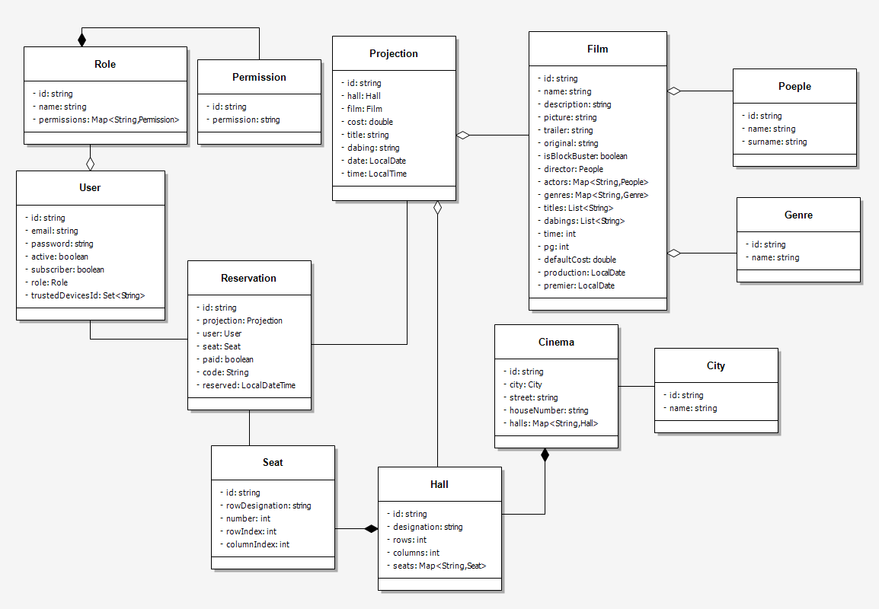

Obrázek : struktura databáze UML Class diagram

Na výše uvedeném diagramu je vidět struktura jednotlivých kolekcích v databázi (kolekce v NoSQL databázích představuje to co v relačních databázích tabulka), do kolekce se ukládají data ve formě dokumentů (dokument v NoSQL databázích představuje pak to co by v relačních databázích byl jeden záznam). Protože NoSQL nemá žádnou standardizovanou formu pro modelování grafů (jako ERD relačních databází), uvádím zde UML Class diagram, který výstižně zachycuje strukturu dat, kterou jsem použil.

Výše uvedený diagram reprezentuje strukturu databáze přesně až na jednu výjimku. Diagram např. říká, že v dokumentu Role jsou uložené dokumenty Permission. Toto řešení by ale mělo hned několik problémů počínaje porušením pravidel normalizace dat, přes zbytečně vysoké nároky na kapacitu databáze až po velmi náročnou editaci. Proto je ukládání dokumentů do dokumentů řešeno nahrazením dokumentu záznamem DBRef s parametrem kolekce, ve které se nachází nahrazený dokument a parametrem id nahrazeného dokumentu.

# Použité technologie

## JavaScript

### TypeScript

### React

### Node.js

### NPM

## Java

### Spring

### Spring Boot

### Maven

## MongoDB

# Backend projektu

# Frontend projektu

# Popis jednotlivých částí aplikace

# Závěr

Popište význam projektu, zdůvodněte problémy při řešení daného tématu a odchylky od zadání, popište využití maturitní práce a plány do budoucna.

# Seznam přístupových údajů

URL adresa webu:

|  |  |  |
| --- | --- | --- |
| Úroveň oprávnění | Přihlašovací jméno | Heslo |
| Administrátor |  |  |
| Redaktor, trenér, vedoucí apod. - upravte |  |  |
| Registrovaný uživatel |  |  |

# Seznam použité literatury a zdrojů obrázků

Vložte seznam literatury a on-line stránek, které jste použili pro vyhledávání informací a studium.

Do seznamu zahrňte zdroje obrázků použité v písemné práci i v samotném webu (uveďte práva k použití – používejte pouze obrázky zdarma použitelné pro komerční i nekomerční využití). Pokud jste některé obrázky vytvořili sami (vlastní grafika či vlastní fotografie), uveďte jejich seznam nebo popis a zdroj vlastní.

Seznam můžete vygenerovat na [www.citace.com](http://www.citace.com)

# Seznam obrázků

Vygenerujte seznam obrázků použitých v dokumentaci (obrázky musí mít zapsané titulky) včetně čísel stránek (stránky menší než polovina stránky mohou být vloženy ve stránce, bez obtékání textu, velké obrázky budou v příloze).

# Přílohy

Use case diagram

E-R diagram

Responzivita – vložte obrázek webu na počítači, na mobilu, příp. na tabletu.

Obrázky dalších stránek webu – vložte screenshoty všech hlavních stránek webu včetně ukázek administrace.